人教版七上语文 | 期末复习每日一练
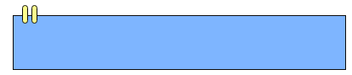
看拼音写词语（字帖版）
《猫》

（1）它们的胆子越来越大，逐渐kāi pì（ ）新的游戏场所。它们到院子里来了。
开 辟 开 辟

（2）有机会就和邻居们打一架，身上的毛儿滚成了毡，满脸横七竖八都是shāng hén（ ）。
伤 痕 伤 痕

（3）可是，谁能因dān yōu（ ）驴马没有事作而放弃了机械化呢？
耽 忧 耽 忧

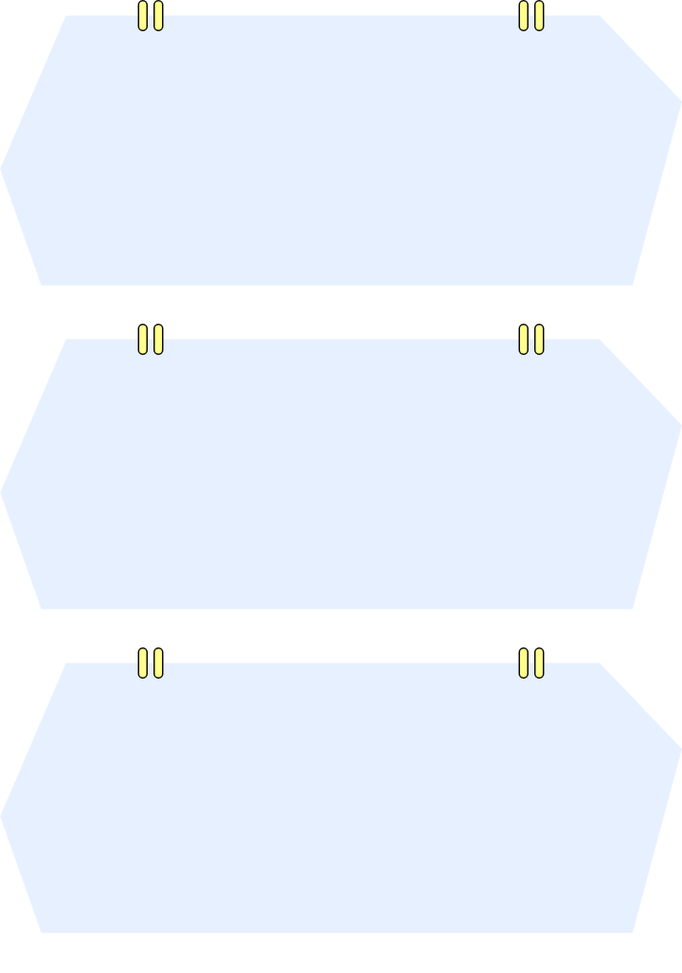
人教版七上语文 | 期末复习每日一练
看拼音写词语（字帖版）
《猫》

（1）它又多么尽职，bì xī níng shén（ ），一连就是几个钟头，非把老鼠等出来不可！
闭 息 凝 神

（2）它会找个暖和地方，成天睡大觉，wú yōu wú lǜ（ ），什么事也不过问。
无 忧 无 虑

（3）它要是高兴，能比谁都（ ）：用身子蹭你的腿，把脖儿伸出来要求给抓痒。
温 柔 可 亲

人教版七上语文 | 期末复习每日一练
看拼音写词语（字帖版）
《我的白鸽》

（1）孙子去上学，他则牵着羊到坡地里去放牧，挺诱人的一种qiè yì（ ）的神色。
惬 意 惬 意

（2）对那种chún cuì（ ）的乡村情调和质朴到近乎平庸的生活，早已生出寂寞。
纯 粹 纯 粹

（3）每一次劳动中止之后的寂寞围裹着我，常常难以sù shù（ ）难以排解。
诉 述 诉 述

人教版七上语文 | 期末复习每日一练
看拼音写词语（字帖版）
《我的白鸽》

（1）可以推想，父亲或母亲为它们捕捉回来了měi wèi jiā yáo（ ）。
美 味 佳 肴

（2）一只白鸽落在我的手臂上，pò bù jí dài（ ）地抢夺我手心里的玉米粒儿。
迫 不 及 待

（3）四只白色的鸽子给这幢（ ）的老房子平添了生机和灵气。
风 烛 残 年

人教版七上语文 | 期末复习每日一练
看拼音写词语（字帖版）
《猫》

（1）它们的胆子越来越大，逐渐kāi pì（ ）新的游戏场所。它们到院子里来了。
开 辟 开 辟

（2）有机会就和邻居们打一架，身上的毛儿滚成了毡，满脸横七竖八都是shāng hén（ ）。
伤 痕 伤 痕

（3）可是，谁能因dān yōu（ ）驴马没有事作而放弃了机械化呢？
耽 忧 耽 忧

人教版七上语文 | 期末复习每日一练
看拼音写词语（字帖版）
《猫》

（1）它又多么尽职，bì xī níng shén（ ），一连就是几个钟头，非把老鼠等出来不可！
闭 息 凝 神

（2）它会找个暖和地方，成天睡大觉，wú yōu wú lǜ（ ），什么事也不过问。
无 忧 无 虑

（3）它要是高兴，能比谁都（ ）：用身子蹭你的腿，把脖儿伸出来要求给抓痒。
温 柔 可 亲

人教版七上语文 | 期末复习每日一练
看拼音写词语（字帖版）
《我的白鸽》

（1）孙子去上学，他则牵着羊到坡地里去放牧，挺诱人的一种qiè yì（ ）的神色。
惬 意 惬 意

（2）对那种chún cuì（ ）的乡村情调和质朴到近乎平庸的生活，早已生出寂寞。
纯 粹 纯 粹

（3）每一次劳动中止之后的寂寞围裹着我，常常难以sù shù（ ）难以排解。
诉 述 诉 述

人教版七上语文 | 期末复习每日一练
看拼音写词语（字帖版）
《我的白鸽》

（1）可以推想，父亲或母亲为它们捕捉回来了měi wèi jiā yáo（ ）。
美 味 佳 肴

（2）一只白鸽落在我的手臂上，pò bù jí dài（ ）地抢夺我手心里的玉米粒儿。
迫 不 及 待

（3）四只白色的鸽子给这幢（ ）的老房子平添了生机和灵气。
风 烛 残 年

